ЦИФРОВОЙ МУЛЬТИМЕТР С

ОТКРЫТЫМИ КЛЕЩАМИ AC/DC

МОДЕЛЬ KEW MATE 2012R

Руководство по эксплуатации

Паспорт

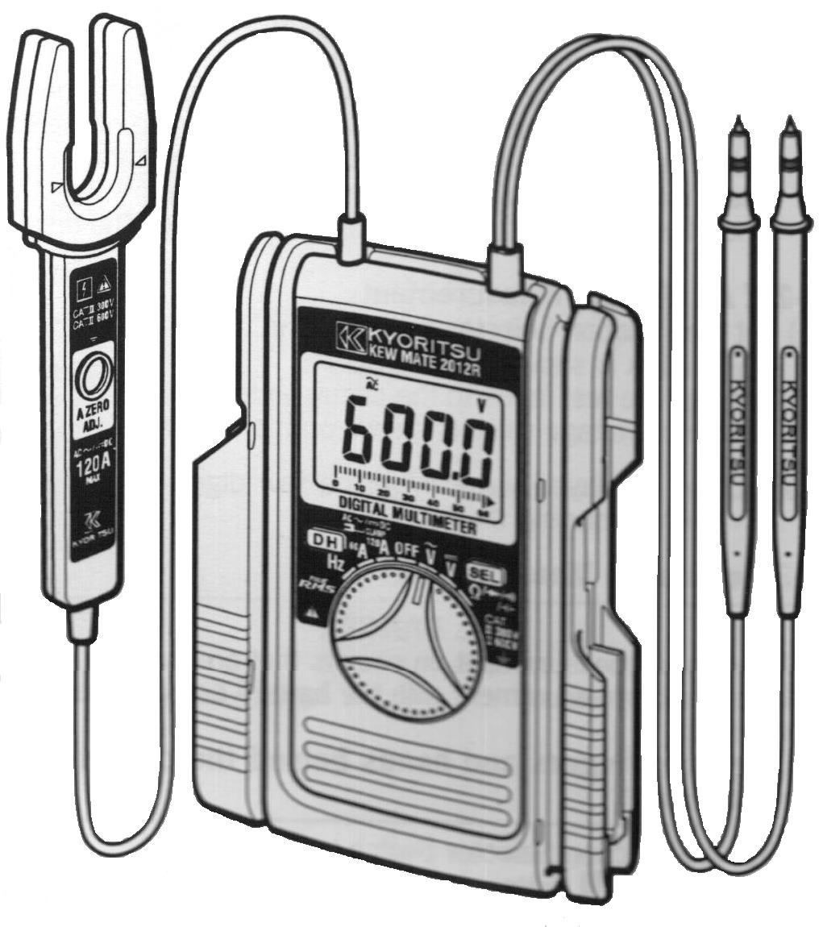

1. МЕРЫ ТЕХНИКИ БЕЗОПАСНОСТИ

Данный прибор был разработан и прошёл испытания в соответствии со стандартом МЭК 61010 «Нормы техники безопасности для электронной измерительной аппаратуры». Данная инструкция содержит предупреждения и правила техники безопасности, которые должны быть соблюдены пользователем, чтобы гарантировать безопасную работу прибора и его сохранность. Прежде чем приступить к эксплуатации, ознакомьтесь с инструкцией.

ПРЕДУПРЕЖДЕНИЕ
- Прежде чем приступить к эксплуатации, внимательно ознакомьтесь с инструкцией.
- Держите инструкцию под рукой, чтобы немедленно воспользоваться при необходимости.
- Убедитесь, что собираетесь использовать прибор точно по назначению, строго следуйте инструкциям по проведению измерений, описанным в руководстве.
- Убедитесь, что поняли и следуете указаниям руководства по эксплуатации.

Невыполнение вышеупомянутых инструкций может привести к поломке прибора и/или повредить тестируемое оборудование.

Знак “”, указанный на приборе, означает, что следует обратиться к инструкции для безопасной эксплуатации прибора. Убедитесь, что внимательно прочитали указания после каждого знака “” в этом руководстве по эксплуатации.

- ОПАСНО: Указано в тех случаях, когда действия опасны для жизни.
- ВНИМАНИЕ: Указано в тех случаях, когда действия опасны для жизни.
- ПРЕДУПРЕЖДЕНИЕ: Указано в тех случаях, когда действия могут вызвать незначительные травмы или поломку прибора.

Следующие знаки изображены на приборе и используются в инструкции. Для вашей безопасности внимательно ознакомьтесь с каждым знаком.
 | Обратитесь к указаниям в инструкции.  Этот знак применяется там, где необходимо обратиться к инструкции во избежание травм и поломки оборудования.
 | Прибор с двойной или многослойной изоляцией.
 | Прибор можно использовать на неизолированных проводах при измерении напряжения, не превышающего допустимого значения для данной категории измерений, которая указывается после знака.
 | AC (переменный ток)
 | DC (постоянный ток)
 | Прибор соответствует требованиям маркировки, указанным в Директиве ЕС об утилизации электрического и электронного оборудования. Этот знак указывает на необходимость отдельной утилизации.

- ОПАСНО
- Во избежание удара электрическим током никогда не проводите измерения, если разность напряжений между проводниками более 600 В, а между проводником и землей более 300 В.
- Не проводите измерения в среде с огнеопасными газами: может возникнуть искра, которая приведёт к взрыву.
- Никогда не используйте прибор, если его поверхность или ваши руки влажные.
- Не подавайте на вход устройства сигналы, превышающие максимально допустимые значения диапазона измерения.
- Никогда не открывайте крышку отделения с батареями, пока не закончите измерения.
- Никогда не приступайте к измерениям, если заметили какие-либо повреждения типа: трещин корпуса или повреждения измерительных вилкообразных клещей.
- Прибор должен применяться строго по назначению и в соответствующих условиях.

- ВНИМАНИЕ
- Никогда не приступайте к измерениям, если заметили какие-либо повреждения типа: трещин корпуса, повреждения измерительных щупов или провода измерительных вилкообразных клещей, деформации металлических частей и проводников внутри корпуса.
- Не поворачивайте функциональный переключатель, когда измерительные щупы подключены к тестируемой цепи.
- Не заменяйте детали прибора и не проводите никаких модернизаций. При необходимости возвратите прибор фирме Kyoritsu или Вашему дистрибьютору на ремонт или повторную калибровку.
- Не заменяйте батареи, если поверхность прибора влажная.
- Всегда отсоединяйте измерительные вилкообразные клещи и измерительные щупы от тестируемой цепи, а также выключайте прибор перед тем, как открыть крышку отделения с батареями для их замены.
- На концах измерительных щупов имеются предохранительные колпачки. Не снимайте их для безопасности.

- ПРЕДУПРЕЖДЕНИЕ
  - Прежде чем приступить к измерениям, убедитесь, что функциональный переключатель установлен в соответствующую позицию.
  - Прежде чем приступать к измерениям тока, убедитесь, что измерительные щупы помещены в держатель.
  - Не подвергайте прибор воздействию прямых солнечных лучей, высоких температур или повышенной влажности.
  - Данный прибор не является пыле- и водонепроницаемым. Берегите от попадания пыли и воды.
  - После использования убедитесь, что функциональный переключатель установлен в позицию “OFF”. Если прибор не будет использоваться в течение длительного периода времени, извлеките батареи и уберите прибор.
  - Для чистки прибора используйте влажную ткань и моющее средство. Не используйте абразивы или растворители.

Категории измерений (категории перенапряжения)

Для обеспечения безопасной работы измерительных приборов МЭК61010 устанавливает нормы техники безопасности для разного рода электрических сред, которые подразделяются на КАТ.I - КАТ.IV и называются категориями измерений. Чем выше номер категории, тем выше значение допустимой мгновенной энергии в электрической среде, так, измерительный прибор, рассчитанный на среду с КАТ.III, может выдержать большую мгновенную энергию, чем прибор, рассчитанный на КАТ.II.

КАТ.I: Цепи вторичной обмотки, соединенные с розеткой сети переменного тока через трансформатор или подобный прибор.

КАТ.II: Первичные цепи оборудования, соединенные с розеткой сети переменного тока шнуром питания.

КАТ.III: Первичные цепи оборудования, соединенные непосредственно с распределительным щитом, а также питающие провода от распределительного щита к розеткам.

КАТ.IV: Цепь от ответвления к потребителю до ввода в электроустановку здания, а также до электросчетчика и входного автомата (распределительного щита).

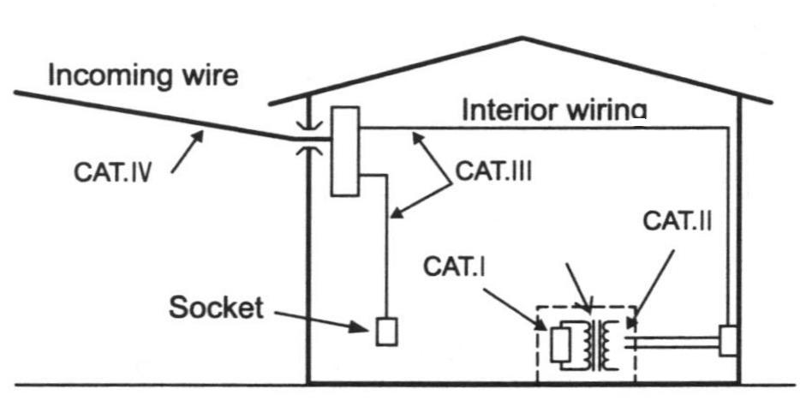
Входящий провод
Внутренняя проводка
Розетка
Трансформатор

- ПАРАМЕТРЫ
- Измеряет переменный и постоянный ток до 120А с помощью измерительных вилкообразных клещей, которые идут в комплекте с прибором.
- Клещи облегчают работу в местах с большим скоплением проводов и других труднодоступных местах.
- Измеряет ток с помощью открытых измерительных вилкообразных клещей, что избавляет пользователя от необходимости замыкать и размыкать клещи.
- Функция True RMS (Истинное среднеквадратичное значение) для измерения переменного напряжения и переменного тока.
- Функция автоматического перехода в режим энергосбережения.
- Зуммер для прозвонки цепи.
- Функция сохранения данных.
- ЖКИ с гистограммой.
- Противоударный корпус.
- Прибор соответствует международному стандарту безопасности МЭК61010-1: категория перенапряжения КАТ.III 300 В, КАТ.II 600 В, степень загрязнения 2.

[Эффективное значение (RMS)]

В большинстве случаев значения переменных токов и напряжений выражаются в эффективных значениях, которые также называются RMS (Среднеквадратичные) значения.

Эффективное значение – это квадратный корень квадрата суммы значений переменного тока или напряжения. Большинство измерительных клещей с общепринятой выпрямляющей цепью имеют шкалы “RMS” для измерения переменного тока. Однако шкалы калибруются в единицах эффективного значения синусоиды, тогда как измерительные клещи соответствуют средним значениям. Калибровка выполняется с переводным коэффициентом в 1.111 для синусоиды, который вычисляется путем деления эффективного значения на среднее. Вследствие этого такие приборы дают неточные результаты, если входное напряжение или ток имеют форму отличную от синусоиды.

[CF (Коэффициент амплитуды)]

CF (Коэффициент амплитуды) вычисляют путем деления пикового значения на эффективное.

Примеры: Синусоида: CF = 1.414.

Прямоугольная волна с коэффициентом заполнения 1:9 : CF = 3
Форма волны | Эффективное значение  Vrms | Среднее значение  Vavg | Переводной коэффициент  Vrms/ Vavg | Погрешность среднего измерительного прибора | Коэффициент амплитуды  CF
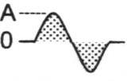 | $\begin{aligned}\frac{1}{\sqrt{2}}A \\ 0,\text{707}\end{aligned}$ | $$\begin{aligned}\frac{2}{π}A \\ 0,\text{637}\end{aligned}$$ | $$\begin{aligned}\frac{π}{2\sqrt{2}} \\ 1,\text{111}\end{aligned}$$ | 0% | $$\begin{aligned}\sqrt{2} \\ 1,\text{414}\end{aligned}$$
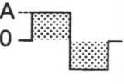 | A | A | 1 | $$\begin{aligned}\frac{A×1,\text{111}−A}{A}×\text{100} \\ =\text{11},1\text{\%}\end{aligned}$$ | 1
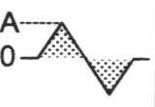 | $$\frac{1}{\sqrt{3}}A$$ | 0,5A | $$\begin{aligned}\frac{2}{\sqrt{3}} \\ 1,\text{155}\end{aligned}$$ | $$\begin{aligned}\frac{0,5A×1,\text{111}−\frac{A}{\sqrt{3}}}{\frac{A}{\sqrt{3}}}×\text{100} \\ =−3,8\text{\%}\end{aligned}$$ | $$\begin{aligned}\sqrt{3} \\ 1,\text{732}\end{aligned}$$
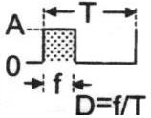 | $$A\sqrt{D}$$ | $$A\frac{f}{T}=A⋅D$$ | $\frac{A\sqrt{D}}{\text{AD}}=\frac{1}{\sqrt{D}}$ | $$\begin{aligned}\left(1,\text{111}\sqrt{D}−1\right) \\ \text{100}\text{\%}\end{aligned}$$ | $\frac{A}{A\sqrt{D}}=\frac{1}{\sqrt{D}}$

- ТЕХНИЧЕСКИЕ ХАРАКТЕРИСТИКИ

- Диапазоны измерений и погрешность (при 23 ºС ± 5 ºС, относительной влажности не более 75 %).

Переменный ток А (обнаружение значения RMS) Максимальная сила входного тока: 120 А
Диапазон | Диапазон отображаемого значения | Допустимый входной ток | Предел допускаемой основной погрешности
60 А | 0.00~60.39 А | 0.00~60.00 Arms  (≤85 Amax) | ±2.0%показания±5ЕМР (единица младшего разряда)  (45~65 Гц)  (синусоида)
120 А | 0.0~603.9 А | 0.0~120.0 Arms  (≤170 Amax)

۞Для несинусоидальных волн добавить ±(2%показания + 2%полной шкалы), для CF менее 2.5

Постоянный ток А Максимальная сила входного тока: 120 А
Диапазон | Диапазон отображаемого значения | Допустимый входной ток | Предел допускаемой основной погрешности
60 А | ±0.00~60.39 А | ±0.00~60.00 A | ±2.0%показания±8ЕМР
120 А | ±0.0~603.9 А | ±0.0~120.0 A | ±2.0%показания±5ЕМР

Напряжение переменного тока В (обнаружение значения RMS, авто-диапазон) Максимальное входное напряжение: 600 В
Диапазон | Диапазон отображаемого значения | Допустимое входное напряжение | Предел допускаемой основной погрешности
6 В | 0.000~6.039 В | 0.300~600.0 Вrms  (≤850 Вmax) | ±1.5%показания±5ЕМР  (45~400 Гц)  (синусоида)
60 В | 5.60~60.39 В | 0.300~600.0 Вrms  (≤850 Вmax) | ±1.5%показания±5ЕМР  (45~400 Гц)  (синусоида)
600 В | 56.0~603.9 В | 0.300~600.0 Вrms  (≤850 Вmax) | ±1.5%показания±5ЕМР  (45~400 Гц)  (синусоида)

۞Входной импеданс: ≈10 Мом, менее 200 пФ

۞Для несинусоидальных волн добавить ±(2%показания + 2%полной шкалы), для CF менее 2.5

Напряжение постоянного тока В (авто-диапазон) Максимальное входное напряжение: 600 В
Диапазон | Диапазон отображаемого значения | Допустимое входное напряжение | Предел допускаемой основной погрешности
600 мВ | ±0.0~603.9 мВ | ±0.0 м~600.0 В | ±1.0%показания±3ЕМР
6 В | ±0.560~6.039 В | ±0.0 м~600.0 В | ±1.0%показания±3ЕМР
60 В | ±5.60~60.39 В | ±0.0 м~600.0 В | ±1.0%показания±3ЕМР
600 В | ±56.0~603.9 В | ±0.0 м~600.0 В | ±1.0%показания±3ЕМР

۞Входное сопротивление: ≈10 Мом

Сопротивление Ω (автодиапазон)
Диапазон | Диапазон отображаемого значения | Допустимое входное сопротивление | Предел допускаемой основной погрешности
600 Ом | 0.0~603.9 Ом | 0.0 Ом~60.00 МОм | ±1%показания±5ЕМР
6 кОм | 0.560~6.039 кОм | 0.0 Ом~60.00 МОм | ±1%показания±5ЕМР
60 кОм | 5.60~60.39 кОм | 0.0 Ом~60.00 МОм | ±1%показания±5ЕМР
600 кОм | 56.0~603.9 кОм | 0.0 Ом~60.00 МОм | ±1%показания±5ЕМР
6 МОм | 0.560~6.039 МОм | 0.0 Ом~60.00 МОм | ±2.0%показания±5ЕМР
60 МОм | 5.60~60.39 МОм | 0.0 Ом~60.00 МОм | ±3.0%показания±5ЕМР
۞Напряжение разомкнутой цепи ≈0.6 В, ток измерительной цепи не более 0.3 мА

Прозвонка 
Диапазон | Диапазон отображаемого значения | Допустимое входное сопротивление | Предел допускаемой основной погрешности
600 Ом | 0.0~603.9 Ом | 0.0~600.0 Ом | ±1.0%показания±5ЕМР
۞ Зуммер срабатывает при сопротивлениях менее 35±25 Ом
۞Напряжение разомкнутой цепи ≈0.6 В, ток измерительной цепи не более 0.3 мА

Полупроводники 
Диапазон | Диапазон отображаемого значения | Допустимое входное напряжение | Предел допускаемой основной погрешности
2 В | 0.000~1.999 В | 0.000~1.999 В | ±3.0%показания±5ЕМР
۞Напряжение разомкнутой цепи ≈2.7 В

Конденсатор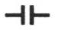(автодиапазон)
Диапазон | Диапазон отображаемого значения | Допустимая входная емкость | Предел допускаемой основной погрешности
40 нФ | 0.00~40.39 нФ | ― | ―
400 нФ | 36.0~403.9 нФ | 40.0 н~40.00 мкФ | ±2.5%показания±10ЕМР
4 мкФ | 0.360~4.039 мкФ | 40.0 н~40.00 мкФ | ±2.5%показания±10ЕМР
40 мкФ | 3.60~40.39 мкФ | 40.0 н~40.00 мкФ | ±2.5%показания±10ЕМР
400 мкФ | 36.0~403.9 мкФ | ― | ―
4000 мкФ | 360~4039 мкФ | ― | ―

Частота Гц (AC тока) (автодиапазон)
Диапазон | Диапазон отображаемого значения | Допустимая входная частота | Предел допускаемой основной погрешности
10 Гц | 0.000~9.999 Гц | ― | ―
100 Гц | 9.00~99.99 Гц | 9.00 Гц~9.999 кГц | ±0.2%показания±2ЕМР
1000 Гц | 90.0~999.9 Гц | 9.00 Гц~9.999 кГц | ±0.1%показания±1ЕМР
10 кГц | 0.900~9.999 кГц | 9.00 Гц~9.999 кГц | ±0.1%показания±1ЕМР
100 кГц | 9.00~99.99 кГц | ― | ―
1000 кГц | 90.0~999.9 кГц | ― | ―
10 МГц | 0.900~9.999 МГц | ― | ―
Входной ток более 2 А

Частота Гц (AC напряжение) (автодиапазон)
Диапазон | Диапазон отображаемого значения | Допустимая входная частота | Предел допускаемой основной погрешности
10 Гц | 0.000~9.999 Гц | ― | ―
100 Гц | 9.00~99.99 Гц | 9.00 Гц~300.0 кГц | ±0.2%показания±2ЕМР
1000 Гц | 90.0~999.9 Гц | 9.00 Гц~300.0 кГц | ±0.1%показания±1ЕМР
10 кГц | 0.900~9.999 кГц | 9.00 Гц~300.0 кГц | ±0.1%показания±1ЕМР
100 кГц | 9.00~99.99 кГц | 9.00 Гц~300.0 кГц | ±0.1%показания±1ЕМР
300 кГц | 90.0~300.0 кГц | 9.00 Гц~300.0 кГц | ±0.1%показания±1ЕМР
1000 кГц | 300.1~999.9 кГц |  | ―
10 МГц | 0.900~9.999 МГц | ― | ―
۞Входное напряжение: более 2 В (~10 кГц), более 20 В (10 к~300 кГц)
۞Входной импеданс: ≈900 кОм

Примечание: Знаком “―” в вышеприведенной таблице обозначено, что прибор показывает только значение и не гарантирует точность, исправную работу и безопасность.

- Требование безопасности МЭК61010-1
КАТ.III 300 В, степень загрязнения 2
КАТ.II 600 В, степень загрязнения 2
МЭК61010-031
МЭК61010-2-032
МЭК61326 (ЭМС)
- Принцип действия Δ Σ модуляция
- Дисплей Жидкокристаллический дисплей
Максимальное отображаемое значение: 6039
Кроме частоты Гц: 9999, емкости: 4039,
Полупроводник: 1999
Гистограмма с максимальным числом делений 30.

- Обновление показаний ≈3 раза в секунду
дисплея
- Место применения Помещение, 2000 м max над уровнем моря
- Допустимая температура 0 ~ +40ºС, относительная влажность не более 85%
и уровень влажности (без конденсации)
для эксплуатации
- Допустимая температура -20 ~ +60ºС, относительная влажность не более
и уровень влажности 85% (без конденсации)
для хранения
- Источник питания | Две батареи 1.5 В DC R03 (UM-4/ААА)
- Потребление тока | ≈3 мА (DC В), ≈13 мА (AC А)
- Функция энергосбережения | Автоматически переключается в режим энергосбережения, если не используется более 15 минут
- Индикатор разрядки батареи | Надпись “” появляется при разрядке батарей  (не более 2.4±0.15 В)
- Защита от перегрузки | Измерение DC напряжения/AC напряжения /частоты: DC/AСrms 720 В в течение 10 с  Измерение DC/AC тока: DC/AСrms 150 А в течение 10 с  Измерение сопротивления / электропроводности / полупроводников / емкости: DC/AСrms 600 В в течение 10 с
- Выдерживаемое напряжение | 3540 Вrms AC в течение 5 с между электрической цепью и корпусом прибора
- Сопротивление изоляции | Не менее 100 МОм при напряжении 1000 В между электрической цепью и корпусом прибора
- Размер проводника | Максимальный диаметр ≈12 мм
- Габаритные размеры (мм) | 128×92×27
- Вес (г) | ≈220
- Аксессуары | Две батареи R03 (UM-4/ААА)  Руководство по эксплуатации

- ВНЕШНИЙ ВИД ПРИБОРА

Измерительные щупы
Измерительные вилкообразные клещи

Жидкокристаллический дисплей
Держатель
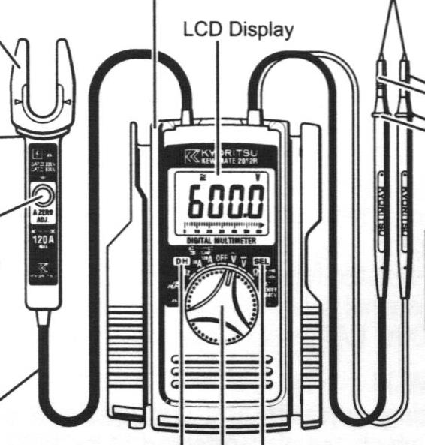
Предохранительные колпачки
Барьер
Барьер
Кнопка настройки нуля
Провод измерительных вилкообразных клещей

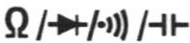… Сопротивление
60 А, 120 А … AC
Переключение режимов
Сопротивление

Диод

Электропроводность

Конденсатор
AC

DC

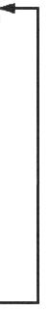

Кнопка переключения диапазонов
(Кнопка )
Функциональный переключатель
Кнопка сохранения результата
(Кнопка )

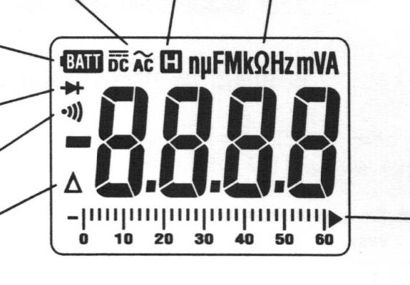
Ед.изм
Сохранение данных
AC/DC
Заряд батареи
Проверка полупроводников
Зуммер для прозвонки цепи
Гистограмма
Настройка нуля

Примечание: ۞Если функциональный переключатель установлен в позицию измерения сопротивления “Ω”, то нажатием на кнопку осуществляется переход между режимами “” в соответствующей последовательности: Сопротивление → Диод → Электропроводность → Конденсатор → Сопротивление и т.д.
۞Если функциональный переключатель установлен в позицию “60А” или “120А”, то нажатием на кнопку осуществляется переход между режимами “AC/DC” в соответствующей последовательности: AC → DC → AC и т.д.

[Как правильно собрать измерительные вилкообразные клещи и измерительные щупы]

Измерительные вилкообразные клещи
Измерительные щупы
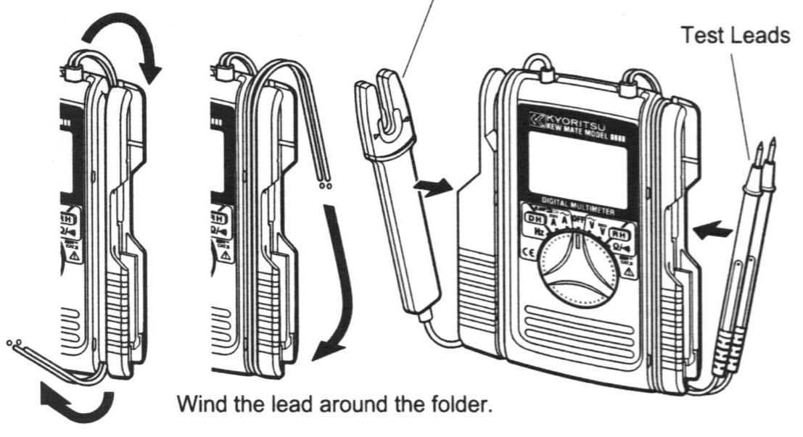
Обмотайте провод вокруг держателя

5. ПОДГОТОВКА К РАБОТЕ

  - Проверка напряжения батарей
Установите функциональный переключатель в любую позицию кроме “OFF”. Если изображение на дисплее четко видно и отсутствует надпись “”, батарея заряжена. Если дисплей не загорается или показывает надпись “”, замените батареи согласно пункту 8 данной инструкции: Замена батареи.

ПРИМЕЧАНИЕ
- Если прибор оставлен включенным, функция энергосбережения автоматически отключает питание. В этом случае дисплей не будет светиться, даже если функциональный переключатель не стоит в позиции “OFF”.
Для возврата в нормальный режим работы поверните функциональный переключатель или нажмите любую кнопку. Если дисплей по-прежнему не загорается, следует заменить батарею.

  - Убедитесь, что функциональный переключатель установлен в нужную позицию. Также убедитесь, что функция сохранения данных отключена. В противном случае выполнение измерений будет невозможно.
  - Для удобства проведения измерений поместите один из измерительных щупов в держатель.

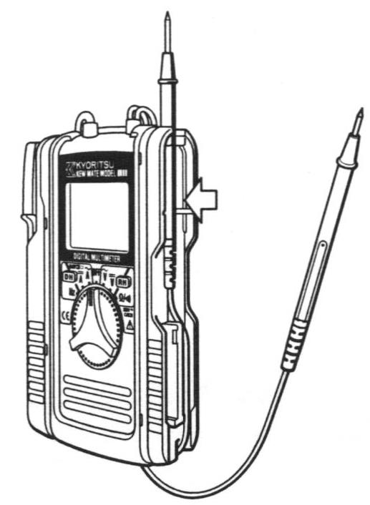

- ПРЕДУПРЕЖДЕНИЕ
- Перед использованием прибора или выполнением каких-либо действий на основе полученных показаний, проверьте его исправность на известном источнике питания.

6. ИЗМЕРЕНИЯ

6-1 Измерение тока
- ОПАСНО
- Во избежание удара электрическим током никогда не проводите измерения, если разность напряжений между проводниками более 600 В, а между проводником и землей более 300 В.
- Не выполняйте измерений, когда измерительные щупы подключены к тестируемой цепи.
- Не проводите измерений, если крышка отделения с батареями плохо закрыта.
- При проведении измерений не прикасайтесь к измерительным щупам и клещам выше барьера.
- Во избежание удара электрическим током от прикосновения к тестируемому оборудованию и окружающим его объектам, используйте инструмент с защитной изоляцией.

- ВНИМАНИЕ
- При работе с измерительными вилкообразными клещами не подвергайте их ударам и вибрации.
- Максимальный диаметр измеряемого проводника - 12 мм.
Примечание: ۞Прежде чем приступать к измерениям тока, убедитесь, что измерительные щупы помещены в держатель.
۞Прибор может показывать значения более 120 А, но безопасный диапазон измерений, обеспечивающий корректные измерения, не превышает 120 А.

Проводник
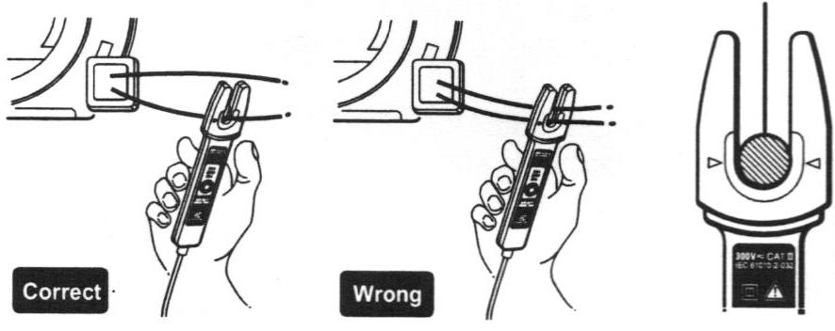
Поместите проводник точно посередине между стрелками

Правильно! Неправильно!

6-1-1 Измерение постоянного тока
(1) Функциональный переключатель установите в позицию “60 А” или “120 А”. (Надпись “DC” появится в верхней части дисплея)
(2) Нажмите на кнопку . Надпись “ ” появится на дисплее.
(3) Нажмите на кнопку A ZERO ADJ и установите нулевые показания дисплея. (Если обнуление будет неточным, то измерения будут с ошибкой.)
(4) Поместите один из проводников в центр отверстия вилкообразных клещей.
(Если проводник расположен не в центре отверстия, то измерения будут неточными.)
Измеренное значение будет отображено на дисплее.
Примечание:۞Если ток направлен по стрелке, изображенной на измерительных вилкообразных клещах, то полярность измерений будет положительной (+). В противном случае полярность отрицательна (-).
۞Знак “–” появляется слева от значения и гистограммы при измерении тока с отрицательной полярностью.
۞При установке функционального переключателя в позицию отличную от 60 А или 120 А AC/DC режим возвращается в состояние по умолчанию (AC режим). Если вы хотите установить “ ”, снова нажмите на кнопку .
۞Обнуление эффективно только при измерении тока.
۞После обнуления прибор работает следующим образом:
- Отображение гистограммы пропадет.
- Показания будут вычисляться как , например, 6039 – 100 = 5939 если при обнулении индикатор показывал +100 .
- На дисплее появится знак “Δ”.
- Нажатие на кнопку A ZERO ADJ более 2 сек. или на кнопку , а также изменение положения функционального переключателя снимает блокировку обнуления, в случае если оно активно.

6-1-2 Измерение переменного тока
(1) Функциональный переключатель установите в позицию “60 А” или “120 А”. (Надпись “” появится в верхней части ЖКИ.)
(2) Поместите один из проводников в центр отверстия вилкообразных клещей.
(если проводник расположен не в центре отверстия, то измерения будут неточными.)
Измеренная величина будет отображена на дисплее.
Примечание: При проведении измерения AC тока отображение направления тока не обязательно.

  - Измерение напряжения
- ОПАСНО
- Во избежание удара электрическим током никогда не проводите измерения, если разность напряжений между проводниками более 600 В, а между проводником и землей более 300 В.
  - Не проводите измерений, если крышка отделения с батареями плохо закрыта.
  - При проведении измерений не прикасайтесь к измерительным щупам и клещам выше барьера.

Примечание: ۞Прежде чем приступать к измерениям напряжения, убедитесь, что вилкообразные измерительные клещи помещены в держатель.
۞Прибор может показывать значения более 600 В, но безопасный диапазон измерений, обеспечивающий корректные измерения, не превышает 600 В.

6-2-1 Измерение постоянного напряжения
(1) Функциональный переключатель установите в позицию “”.
(Надпись “ ” появится в верхней части ЖКИ.)
(2) Закоротите концы измерительных щупов, чтобы обнулить показания.
(3) Подсоедините красный измерительный щуп к (+) тестируемой цепи, а черный к (-).
Измеренная величина напряжения отображается на дисплее.
Если измерительные провода поменять местами, на дисплее появится “–”

6-2-2 Измерение переменного напряжения
(1) Функциональный переключатель установите в позицию “”.
(Надпись “” появится в верхней части ЖКИ.)
(2) Подсоедините измерительные щупы к тестируемой цепи.
Измеренная величина напряжения отображается на дисплее.

Примечание: ۞Отображаемое значение может на несколько разрядов отличаться от нуля даже при установке нулевых показаний дисплея.

6-3 Измерение сопротивления
- ОПАСНО
  - Никогда не проводите измерения, если к тестируемой цепи подключено питание.
  - Не проводите измерений, если крышка отделения с батареями плохо закрыта.
  - При проведении измерений не прикасайтесь к измерительным щупам и клещам выше барьера.

- Функциональный переключатель установите в позицию “”.
- Нажмите на кнопку , на дисплее отобразится знак “Ω”, а знак “” пропадет (Измерение Сопротивления).
Не обязательно нажимать кнопку сразу же после выбора позиции “” на функциональном переключателе.
- Убедитесь, что на дисплее отображен знак “”. Закоротите измерительные щупы и убедитесь, что значение на дисплее равно нулю.
(4) Подсоедините измерительные щупы к тестируемой цепи.
Измеренная величина сопротивления отображается на дисплее.
Примечание: ۞Если измерительные щупы закорочены, то на дисплее может отображаться малое значение сопротивления. Это сопротивление измерительных щупов.
۞Если измерительные щупы не подсоединены к тестируемой цепи, то на дисплее отображается знак “”.
۞При измерении высокого сопротивления емкостной фактор тестируемой цепи может привести к погрешности измерений.
۞Прежде чем приступать к измерениям сопротивления, убедитесь, что вилкообразные измерительные клещи помещены в держатель.

  - Измерение полупроводников
(1) Функциональный переключатель установите в позицию “”.
(2) Нажмите на кнопку , чтобы на дисплее отобразился знак “”.
(3) Подсоедините измерительные щупы к тестируемой цепи.
Измеренная величина будет отображена на дисплее.

[Измерение полупроводника при прямом смещении]
Подсоедините красный измерительный щуп к аноду, черный к катоду.

[Измерение полупроводника при обратном смещении]
Подсоедините красный измерительный щуп к катоду, черный к аноду.

Измерение полупроводника Измерение полупроводника
при прямом смещении при обратном смещении

Катод 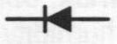 Анод Катод Анод

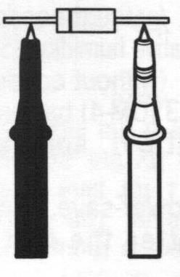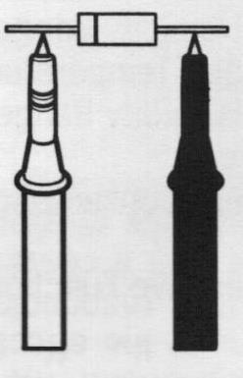
Черный Красный Красный Черный

измерительные щупы измерительные щупы

Примечание: ۞Прежде чем приступать к измерениям полупроводника, убедитесь, что вилкообразные измерительные клещи помещены в держатель.

  - Измерение электропроводности
(1) Функциональный переключатель установите в позицию “”.
(2) Нажмите кнопку , чтобы на дисплее отобразился знак “”.
(3) Подсоедините измерительные щупы к тестируемой цепи.
Измеренная величина будет отображена на дисплее.
При результате измерения менее 35±25Ω раздается звуковой сигнал
Примечание: ۞ Прежде чем приступать к измерениям электропроводности, убедитесь, что вилкообразные измерительные клещи помещены в держатель.

  - Измерение емкости
(1) Функциональный переключатель установите в позицию “”.
(2) Нажмите кнопку , чтобы на дисплее отобразился знак “”.
(3) Подсоедините измерительные щупы к тестируемой цепи.
Измеренная величина будет отображена на дисплее.
Примечание: ۞Прежде чем приступать к измерениям емкости, убедитесь, что измерительные клещи помещены в держатель.

  - Измерение частоты
- ОПАСНО
- Во избежание удара электрическим током никогда не проводите измерения, если разность напряжений между проводниками более 600 В, а между проводником и землей более 300 В.
- Не проводите измерений, когда измерительные щупы подключены к тестируемой цепи. Не проводите измерений, если крышка отделения с батареями плохо закрыта.
- Не проводите измерений тока, когда измерительные щупы подключены к тестируемой цепи.
- При проведении измерений не прикасайтесь к измерительным щупам и клещам выше барьера.

(1) Функциональный переключатель установите в позицию “Hz”.
(2) Измерение частоты тока:
Поместите один из проводников в центр отверстия измерительных клещей.
Измеренная величина будет отображена на дисплее.

Измерение частоты напряжения:
Подсоедините измерительные щупы к тестируемой цепи. Измеренная частота будет отображена на дисплее.
Примечание:۞При измерении частоты не подключайте измерительные вилкообразные клещи и измерительные щупы к тестируемой цепи одновременно.

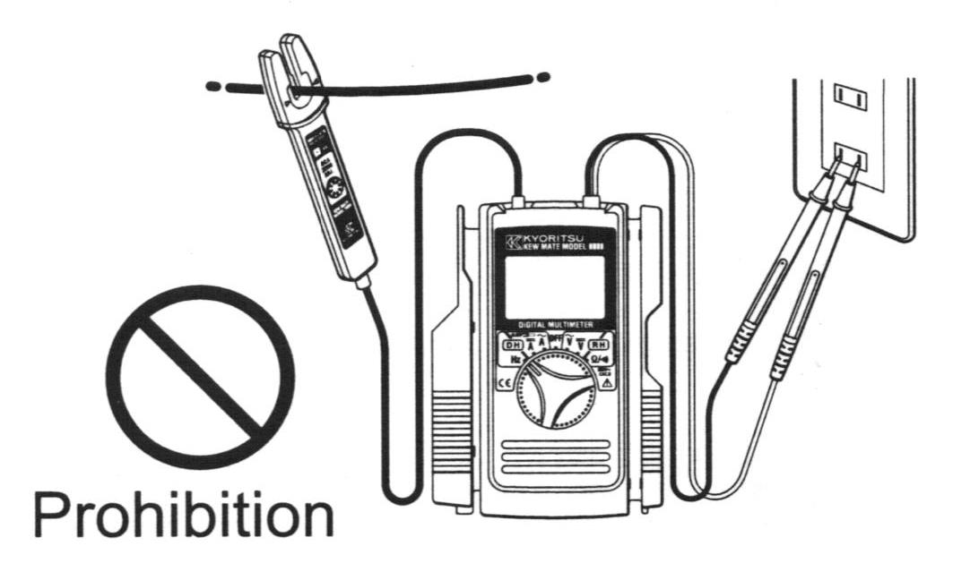
Запрещено!
۞Прежде чем приступать к измерениям частоты с помощью вилкообразных измерительных клещей, убедитесь, что измерительные щупы помещены в держатель.
۞Прежде чем приступать к измерениям частоты с помощью измерительных щупов, убедитесь, что вилкообразные измерительные клещи помещены в держатель.

7. ДРУГИЕ ФУНКЦИИ

7-1 Функция энергосбережения
ВНИМАНИЕ
Даже в режиме энергосбережения идет небольшое потребление тока. Убедитесь в том, что после использования прибора функциональный переключатель установлен в позицию “OFF”.
Эта функция помогает избежать нежелательного разряда батареи в случае, если Вы оставите прибор включенным, и продлить жизнь батареи.
Прибор автоматически переходит в режим энергосбережения через 15 минут после последней операции.
В течение минуты до перехода в режим энергосбережения раздается 5 звуковых сигналов, последний из которых длинный.

Для возврата в обычный режим работы:
Нажмите на кнопку или для выхода из режима энергосбережения и перехода в режим измерений.

Примечание: ۞При удерживании кнопки или в течение более 2 секунд для выхода из режима энергосбережения каждая из данных кнопок выполняет запрограммированную для неё функцию.

(напр.) Если в режиме энергосбережения функциональный переключатель находится в позиции 60 А, удерживание кнопки в течение более 2 секунд разблокирует режим энергосбережения и меняет режим AC, установленный по умолчанию, на режим DC.

Как отключить режим энергосбережения.
Поверните функциональный переключатель с позиции OFF в любую другую позицию, удерживая нажатой кнопку .

Примечание: ۞Если функциональный переключатель установлен в позицию 60 А или 120 А, из режима энергосбережения можно выйти, удерживая кнопку A ZERO ADJ в течение более 2 с.
В этом случае удерживание кнопки A ZERO ADJ в течение более 2 с разблокирует выход из режима энергосбережения.

Как включить режим энергосбережения:
Поверните функциональный переключатель в позицию “OFF”, а затем установите в любую другую позицию.

7-2 Функция сохранения данных
С помощью этой функции можно сохранить полученные результаты измерений на дисплее. Для сохранения текущего показания нажмите на кнопку . В режиме сохранения данных показания не изменятся даже при проведении новых измерений. На ЖКИ появится надпись “”. Для выхода из режима сохранения данных повторно нажмите на кнопку “ ”.

Примечание: Функция сохранения данных не действует при измерении электропроводности и проводников.

- ЗАМЕНА БАТАРЕИ

- ВНИМАНИЕ
  - Во избежание удара электрическим током перед тем, как заменить батареи, всегда отсоединяйте измерительные щупы от тестируемой цепи и устанавливайте функциональный переключатель в позицию “OFF”.

- ПРЕДУПРЕЖДЕНИЕ
  - Не пользуйтесь старыми и новыми батареями одновременно.
  - Устанавливайте батареи в соответствии с той полярностью, которая указана внутри отделения с батареями.
Когда в верхнем левом углу ЖКИ появляется надпись “”, замените батареи. Обратите внимание, что при полном разряде батареи экран вообще не загорается и не отображает надпись “”.
- Установите функциональный переключатель в позицию “OFF”.
- Извлеките прибор из держателя.
- Открутите винт на крышке отделения с батареями на задней стороне прибора.
- Замените батареи на две новые 1.5 В R03 (UM-4/ААА).
- Закройте крышку отделения с батареями и закрутите винт.

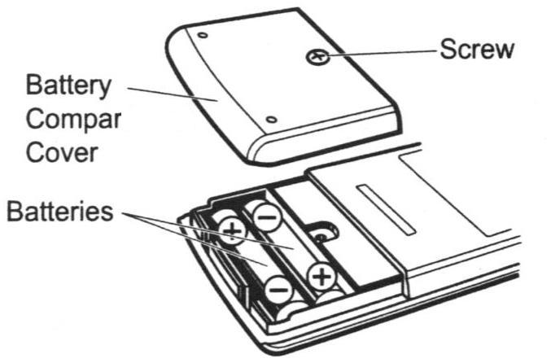
Винт
Батареи
Крышка отделения с батареями

- Свидетельство о приемке товара, поверке, гарантии.

Цифровой мультиметр с измерительными вилкообразными клещами, заводской номер:
_________________________________________________________________________

Признан годным для эксплуатации в соответствии с технической документацией.

Дата изготовления______________________________________

Начальник ОТК__________________________________________________

МП

Прошел первичную поверку и признан годным к эксплуатации

Дата поверки______________________________________

М.П.
(Клеймо)

Государственный поверитель

______________________

Гарантийный срок эксплуатации – два года с момента продажи.
Исполнитель ремонта гарантирует соответствие изделия требованиям действующей технической документации при соблюдении потребителем требований действующей эксплуатационной документации.

Первичная и периодические поверки проводятся органами государственной метеорологической службы или аккредитивными метеорологическими службами юридических лиц согласно ПР.50.2.006-94. Периодическая поверка производится не реже одного раза в год, а также после ремонта.
Положительные результаты государственной первичной и периодической поверки оформляют записью в паспорте и оттиском поверительного клейма.

Мультиметр цифровой KEW MATE 2012R выпускается по технической документации фирмы Kyoritsu Electrical instruments Works, Ltd., Япония.

10. Свидетельство о сертификации.

Утилизация прибора производится эксплуатирующей организацией согласно нормам и правилам, действующим на территории РФ.
Прибор сертифицирован:
  - Декларация о соответствии
Регистрационный номер
____________________________________________
Дата регистрации_____________________
2. Сертификат об утверждении типа средств измерений
__________________________________________________________________________________________________________________________________________________________

11. Утилизация.

Утилизация прибора производится эксплуатирующей организацией согласно нормам и правилам, действующим на территории РФ.

12. Сведения о результатах периодических поверок.

Дата | Результаты поверки | Подпись поверителя,  клеймо поверителя | Срок очередной поверки

